CHỦ ĐỀ 5: CON NGƯỜI VÀ SỨC KHỎE
Bài 21: CHĂM SÓC VÀ BẢO VỆ CƠ QUAN TUẦN HOÀN (2 Tiết)

I. YÊU CẦU CẦN ĐẠT:
1. Kiến thức, kĩ năng:
- Trình bày được một số việc cần làm hoặc cần tránh để giữ gìn, bảo vệ các cơ quan tuần hoàn.
- Kể được tên một số thức ăn, đồ uống và hoạt động có lợi cho các cơ quan tuần hoàn.
- Thu thập được thông tin về một số chất và hoạt động có hại đối với các cơ quan tuần hoàn và cách phòng tránh.
- Xây dựng và thực hiện được thời gian biểu phù hợp để có được thói quen học tập, vui chơi, ăn uống, nghỉ ngơi điều độ và ngủ đủ giấc.
2. Năng lực
- Có ý thức bảo vệ, giữ gìn cơ quan tuần hoàn.
- Có biểu hiện tích cực, sáng tạo trong các hoạt động học tập, trò chơi, vận dụng.
- Có biểu hiện tích cực, sôi nổi và nhiệt tình trong hoạt động nhóm. Có khả năng trình bày, thuyết trình… trong các hoạt động học tập.
3. Phẩm chất:
- Có ý thức giúp đỡ lẫn nhau trong hoạt động nhóm để hoàn thành nhiệm vụ.
- Có tinh thần chăm chỉ học tập, luôn tự giác tìm hiểu bài.
- Giữ trật tự, biết lắng nghe, học tập nghiêm túc. Có trách nhiệm với tập thể khi tham gia hoạt động nhóm.
*GDBVMT:
- Biết một số hoạt động của con người đã gây ô nhiễm bầu không khí, có hại đối với cơ quan tuần hoàn.
- Học sinh biết một số việc làm có lợi, có hại cho sức khỏe.
II. ĐỒ DÙNG DẠY HỌC
- SGK và các thiết bị, học liệu phục vụ cho tiết dạy.

III. HOẠT ĐỘNG DẠY HỌC
TIẾT 1: CHĂM SÓC VÀ BẢO VỆ CƠ QUAN TUẦN HOÀN
Ngày dạy: 26/2/2024
Hoạt động của giáo viên | Hoạt động của học sinh
- Khởi động: (5p)  - GV mời từng cặp HS hỏi đáp theo nhóm đôi, trả lời theo mẫu:  + HS1: Đã bao giờ bị tức ngực, tim đập nhanh chưa? Tại sao bạn bị như vậy khi nào?  + HS2: Mình đã từng bị tức ngực, tim đập thình thịch vì… (chạy nhanh, hồi hộp,…)  - Nhận xét, tuyên dương.  - Dẫn dắt vào bài mới | - HS hỏi đáp theo nhóm đôi: một bạn hỏi - một bạn trả lời và ngược lại.  - HS lắng nghe.
- Khám phá: (17p)  Hoạt động 1. Quan sát hình và kể tên những thức ăn, đồ uống có lợi, không có lợi đối với cơ quan tuần hoàn.  - GV yêu cầu HS quan sát hình 1 trang 86 sách giáo khoa. Sau đó mời học sinh suy nghĩ và trình bày.  + Câu 1: Những thức ăn, đồ uống nào có lợi, không có lợi đối với cơ quan tuần hoàn? Tại sao?  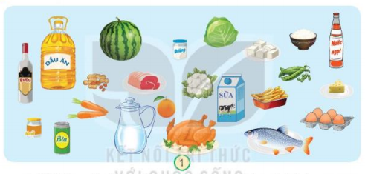  + Câu 2: Em hãy kể thêm những thức ăn, đồ uống có lợi, không có lợi đối với cơ quan tuần hoàn.  - Gọi các nhóm nhận xét, bổ sung.  - GV nhận xét chung, tuyên dương.  * Kết luận: Để bảo vệ cơ quan tuần hoàn, bảo vệ tim mạch, chúng ta cần: ăn trái cây, rau quả, các sản phẩm từ sữa, ngũ cốc nguyên hạt,.. Đồng thời, tránh uống và tránh dùng các những thức ăn chiên rán nhiều dầu mỡ, rượu, cà phê, các loại nước có ga,.. | - Học sinh quan sát tranh, suy nghĩ và trình bày.  + Những thức ăn, đồ uống có lợi cho cơ quan tuần hoàn: dầu ăn, lạc, cà rốt, dưa hấu, thịt bò, súp lơ trắng, bắp cải, sửa, đậu Hà Lan, trứng, cá, nước lọc, cam, phô mai,..  + Những thức ăn, đồ uống không có lợi cho cơ quan tuần hoàn: rượu, bia, nước ngọt, khoai tây chiên, gà tây, đường,…  + Những thức ăn, đồ uống có lợi cho cơ quan tuần hoàn: hoa quả, rau xanh, tỏi, nghệ , tỏi, gừng,…  + Những thức ăn, đồ uống không có lợi cho cơ quan tuần hoàn: những thức ăn chiên rán nhiều dầu mỡ, rượu, cà phê,…  - Đại diện các nhóm nhận xét.  - Học sinh lắng nghe.
Hoạt động 2. Quan sát và nêu việc làm nào cần làm, việc làm nào cần tránh để bảo vệ cơ quan tuần hoàn. (Làm việc nhóm 4)  - Giáo viên chia lớp thành các nhóm, yêu cầu mỗi nhóm quan sát hình 2, 3, 4, 5, 6, 7, 8 trang 86, 87 sách giáo khoa và trả lời câu hỏi theo gợi ý:  + Các bạn trong hình đang làm gì? Nó có lợi hoặc có hại gì cho cơ thể? Tại sao?  + Những việc nào nên làm, việc nào cần tránh để bảo vệ cơ quan tuần hoàn?  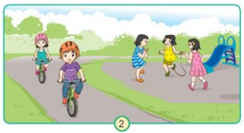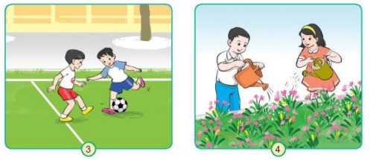  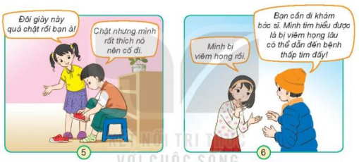  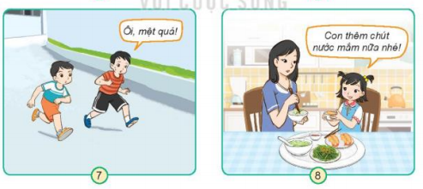  - GV mời các nhóm khác nhận xét.  - GV nhận xét chung, tuyên dương và bổ sung.  * Kết luận: Để bảo vệ cơ quan tuần hoàn, bảo vệ tim mạch, chúng ta cần: Thường xuyên tập thể dục thể thao, học tập, làm việc, vui chơi vừa sức; Sống vui vẻ, tránh xúc động mạnh hoặc tức giận; Không mặc quần áo hoặc đi giày dép quá chật, dọa nạt làm bạn mất ngủ, lo lắng; viêm họng lâu ngày dẫn đến nguy cơ bệnh thấp tim; cần ăn uống điều độ, đủ chất,… | - Học sinh cùng nhau quan sát và tiến hành thảo luận.  - Đại diện các nhóm trình bày:  + Nên làm: Tập thể dục thường xuyên (hình 2), đá bóng (hình 3), luôn vui vẻ (hình 4) và đi khám bác sĩ thường xuyên (hình 6).  + Không nên làm: đi giày quá chật (hình 5) và vận động quá sức (hình7) và ăn mặn (hình 8).  - Đại diện các nhóm nhận xét.  - Lắng nghe rút kinh nghiệm.  - 1 - 2 HS đọc.
- Luyện tập: (5p)  Hoạt động 3: Kể tên một số việc nên và không để bảo vệ cơ quan tuần hoàn. (Làm việc cá nhân)  - GV nêu câu hỏi. Sau đó mời học sinh suy nghĩ và trình bày.  + Kể tên một số việc cần làm và việc cần tránh để bảo vệ cơ quan tuần hoàn.  - GV mời học sinh khác nhận xét.  - GV nhận xét chung, tuyên dương. | - Học sinh suy nghĩ và trình bày ý kiến của mình.  - HS trả lời.  - HS nhận xét ý kiến của bạn.  - Học sinh lắng nghe
- Vận dụng: (3p)  * Trò chơi vận động  - Tổ chức cho HS chơi trò chơi: Thụt thò  Luật chơi: Khi GV hô “thò” thì HS nắm bàn tay và giờ tay phải ra phía trước. Khi hô “thụt” thì HS nhanh chóng thu tay vào. Khi hô GV có thể làm sai động tác và HS phải làm theo lời chứ không làm theo hành động của GV.  - Yêu cầu HS đưa tay lên tim và hỏi: Nhịp đập của tim và mạch chúng ta có nhanh hơn so với lúc ngồi im không?  * Vận động mạnh hơn  - Gọi 4 HS lên bảng tập một vài động tác nhảy.  + Sau khi vận động mạnh hơn thì nhịp tim đập như thế nào so với lúc hoạt động nhẹ và lúc nghỉ ngơi?  Kết luận: Khi ta vận động mạnh hoặc lao động chân tay, nhịp đập của tim và mạch nhanh hơn bình thường. Vì vậy, lao động và vui chơi rất có lợi cho hoạt động của tim mạch. Tuy nhiên, nếu lao động hoặc hoạt động quá sức, tim sẽ bị mệt và có hại cho sức khỏe.  - Nhận xét sau tiết dạy, dặn dò về nhà thực hiện những điều vừa học vào cuộc sống hằng ngày. | - HS tham gia trò chơi.  - HS lắng nghe GV phổ biến luật chơi để tham gia chơi.  - Có nhanh hơn một chút.  - 4 HS thực hiện.  + Khi ta vận động mạnh thì nhịp đập của tim và mạch nhanh hơn bình thường.  - Học sinh lắng nghe.
TIẾT 2: CHĂM SÓC VÀ BẢO VỆ CƠ QUAN TUẦN HOÀN
Ngày dạy: 29/2/2024
Hoạt động của giáo viên | Hoạt động của học sinh
- Khởi động: (3p)  - GV cho cả lớp nghe bài hát “Tập thể dục buổi sáng” để khởi động bài học.  + GV nêu câu hỏi: Cô giáo đã dạy bạn nhỏ làm gì?  + Theo em có nên tập thể dục thường xuyên hay không?  - Nhận xét, tuyên dương.  - Dẫn dắt vào bài mới |  | - HS lắng nghe bài hát.  + Trả lời: Tập thể dục buổi sáng.  + Trả lời: Tập thể dục và chơi thể thao thường xuyên.  - HS lắng nghe.  - HS lắng nghe.
- Thực hành: (22p)  Hoạt động 1. Hoàn thành bảng những việc nên làm, không nên làm để chăm sóc và bảo vệ cơ quan tuần hoàn. (Làm việc nhóm 4)  - GV nêu yêu cầu HS hoàn thành bảng chăm sóc và bảo vệ cơ quan tuần hoàn vào PHT và chia sẻ với bạn. HS thảo luận nhóm 4.  - GV gọi các nhóm trình bày.  - GV mời các nhóm khác nhận xét.  - GV nhận xét chung, tuyên dương. |  | - Các nhóm thảo luận và hoàn thành vào PHT.  Việc nên làm Việc không nên làm  Tập thể dục Chạy nhảy quá mạnh  Tránh xúc động mạnh Ngồi lâu  Chơi thể thao đều đặn Thức khuya  - Đại diện các nhóm trình bày.  - HS nhận xét bài làm của nhóm bạn.  - Học sinh lắng nghe.
Hoạt động 2. Chia sẻ ý kiến về những việc nên làm hoặc không nên làm để bảo vệ cơ quan tuần hoàn. (Làm việc nhóm 2)  - GV mời từng cặp HS hỏi đáp theo nhóm đôi, trả lời theo mẫu:  + HS1: Theo bạn chúng mình có nên mặc quần áo và đi giày dép quá chật không? Vì sao?  + HS2: Mình không nên đi giày, dép quá chật vì ảnh hưởng đến sự lưu thông máu.  + HS1: Khi ở nhà cũng như ở trường bạn đã làm gì để chăm sóc và bảo vệ cơ quan tuần hoàn?  + HS2: Mình thường xuyên tập thể dục thể thao, học tập, làm việc, vui chơi vừa sức.  - GV gọi các nhóm chia sẻ.  - GV mời các nhóm khác nhận xét.  - GV nhận xét chung, tuyên dương.  - GV chốt HĐ2 và mời HS đọc lại.  *Kết luận: Bệnh thấp tim là bệnh dễ bị mắc ở lứa tuổi học sinh tiểu học. Bệnh có thể dẫn đến hở van tim, viêm cơ tim, suy tim và có nguy cơ gây tử vong. Chính vì vậy chúng ta cần chăm sóc và bảo vệ cơ quan tuần hoàn. |  | - HS hỏi đáp theo nhóm đôi: một bạn hỏi - một bạn trả lời và ngược lại.  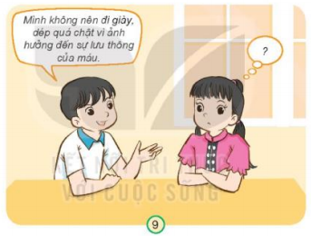  - HS lắng nghe.  - Đại diện các nhóm nhận xét.  - Lắng nghe rút kinh nghiệm.  - Học sinh lắng nghe.  - 1- 2 HS đọc.
- Vận dụng: (5p)  - Chia lớp thành 4 nhóm. Sau đó mời các nhóm tiến hành thảo luận và chia sẻ kết quả.  + Điều gì sẽ xảy ra với cơ quan tuần hoàn nếu: vận động quá sức, mặc quần áo quá chật, ăn quá nhiều muối,…?  + Chia sẻ với bạn những việc cần làm để chăm sóc và bảo vệ cơ quan tuần hoàn?  - Gọi các nhóm nhận xét, bổ sung.  - GV nhận xét chung, tuyên dương.  - GV đưa ra thông điệp: Để chăm sóc và bảo vệ cơ quan tuần hoàn, chúng ta cần:  + Ăn uống đầy đủ, nghỉ ngơi hợp lí.  + Sử dụng các thức ăn, đồ uống có lợi.  + Học tập, vận động và vui chơi vừa sức.  + Không sử dụng các chất kíc thích như rươu, bia, thuốc lá,..  - Nhận xét sau tiết dạy, dặn dò về nhàchia sẻ những điều đã được học cho người thân và thực hiện những điều vừa học vào cuộc sống hằng ngày. |  | - Các nhóm chia sẻ cho cả lớp cùng nghe: một bạn hỏi - một bạn trả lời và ngược lại.  Ví dụ: Ăn uống đầy đủ, nghỉ ngơi hợp lí, vận động và chơi thể thao vừa sức, không sử dụng các chất kích thích, không nên mặc quân áo, đi giày, dép quá chật, không lo lắng, căng thẳng, bực bội,…  - Các nhóm nhận xét.  - Lắng nghe, rút kinh nghiệm.  - 2 - 3 HS đọc thông điệp.
IV. ĐIỀU CHỈNH SAU BÀI DẠY (nếu có)

